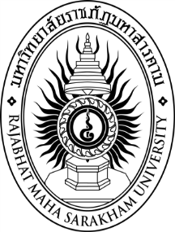

**นวัตกรรมการจัดการทางการเงินฟาร์มโคนม**

**Financial Management Innovation of a Dairy Cow Farm**

ภณิตา สุนทรไชย

รทวรรณ อภิโชติธนกุล

ทินกร ผิวนวล

**มหาวิทยาลัยราชภัฏมหาสารคาม**

### พ.ศ. 2561

**ลิขสิทธิ์ของมหาวิทยาลัยราชภัฏมหาสารคาม**

**(งานวิจัยนี้ได้รับทุนอุดหนุนจากงบประมาณแผ่นดินด้านการวิจัย ปีงบประมาณ 2561)**